**Иерархии метрик**

1. Онлайн платформа для микрообучения

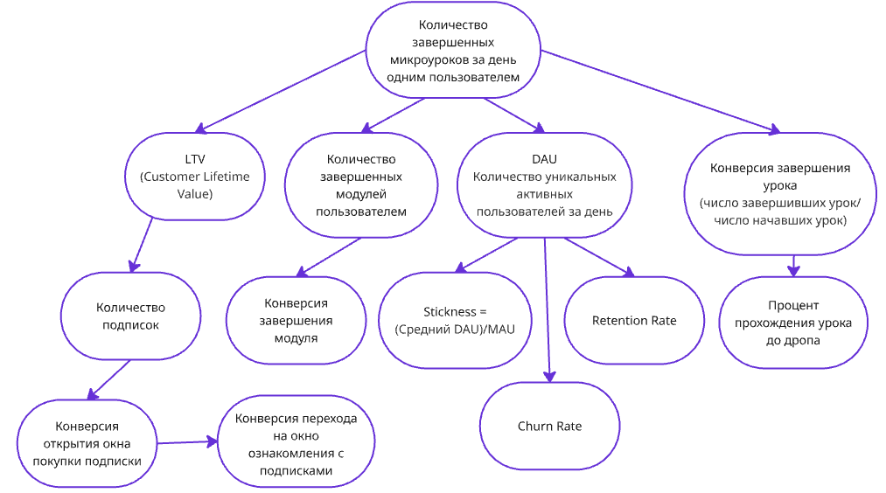

1. Фитнес приложение с AI-тренером

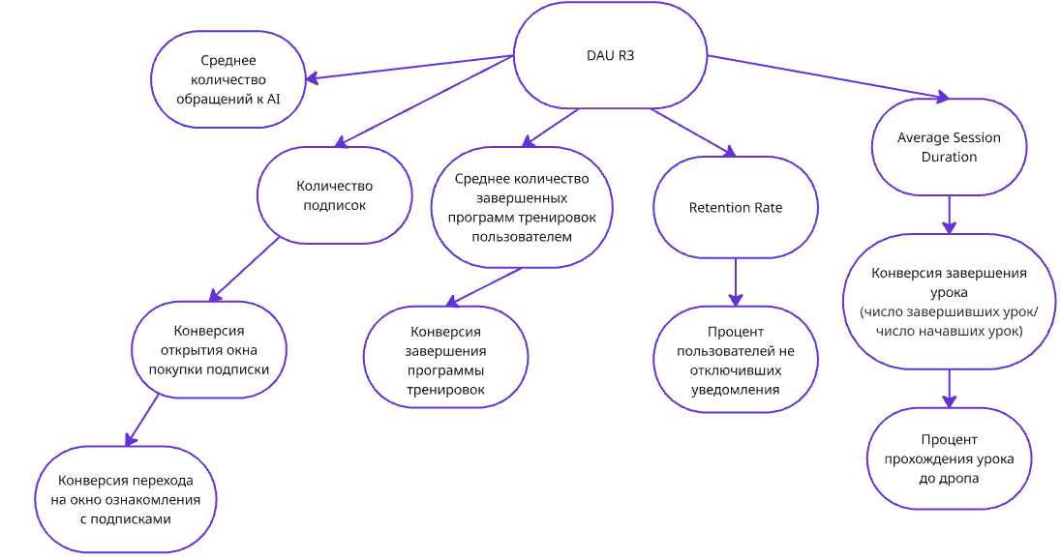

1. Сервис доставки фермерских продуктов

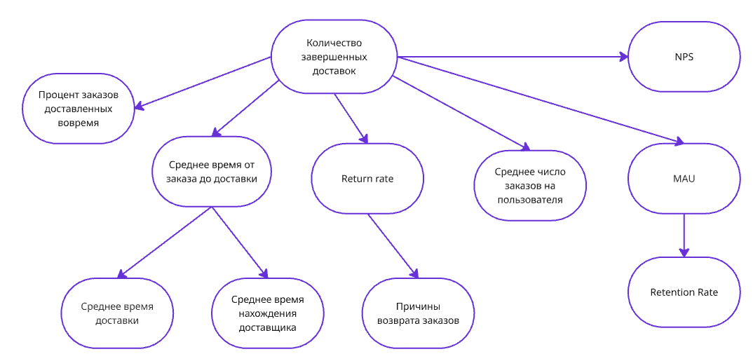

1. Запуск курсов на образовательной платформе

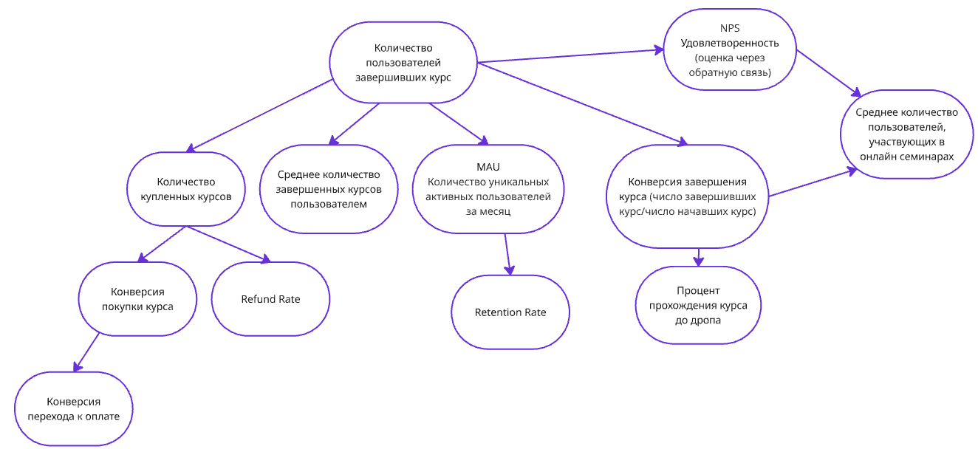

**Модели unit-экономики**

1. 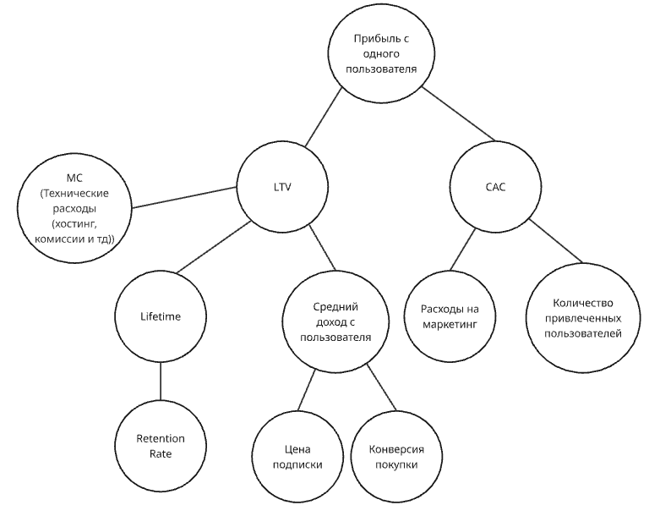

Прибыль с одного пользователя = LTV – CAC

CAC = Расходы на маркетинг/Количество привлеченных пользователей

LTV/CAC должен быть >= 3 иначе окупаемость низкая или её вообще нет

LTV = Lifetime * Средний доход с пользователя – MC

Lifetime = 1/ (1 – Retention Rate)

Средний доход с пользователя = Цена подписки * Конверсия покупки

1. 

Прибыль с одного пользователя = LTV – CAC

CAC = Расходы на маркетинг/Количество привлеченных пользователей

LTV/CAC должен быть >= 3 иначе окупаемость низкая или её вообще нет

LTV = Lifetime * Средний доход с пользователя – MC

Lifetime = 1/ (1 – Retention Rate)

Средний доход с пользователя = Цена подписки * Конверсия покупки

1. 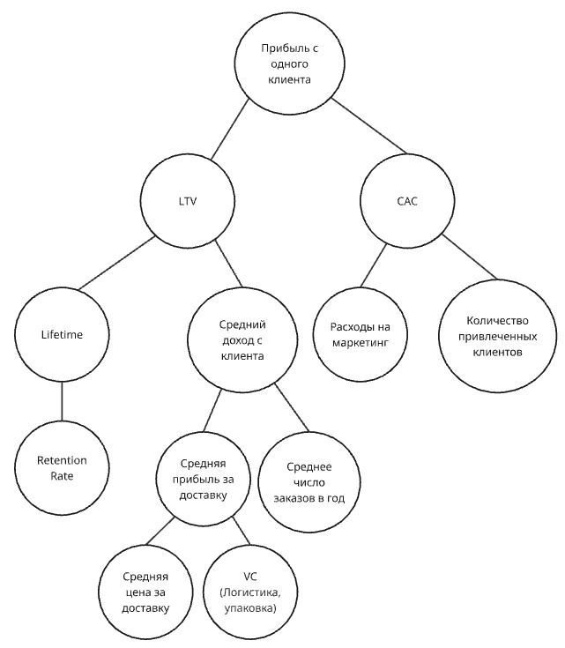

Прибыль с одного клиента = LTV – CAC

CAC = Расходы на маркетинг/Количество привлеченных клиентов

LTV/CAC должен быть >= 3 иначе окупаемость низкая или её вообще нет

LTV = Lifetime * Средний доход с клиента

Lifetime = 1/ (1 – Retention Rate)

Средний доход с клиента = Средняя прибыль за доставку * Среднее число заказов в год

Средняя прибыль за доставку = Средняя цена за доставку - VC

1. 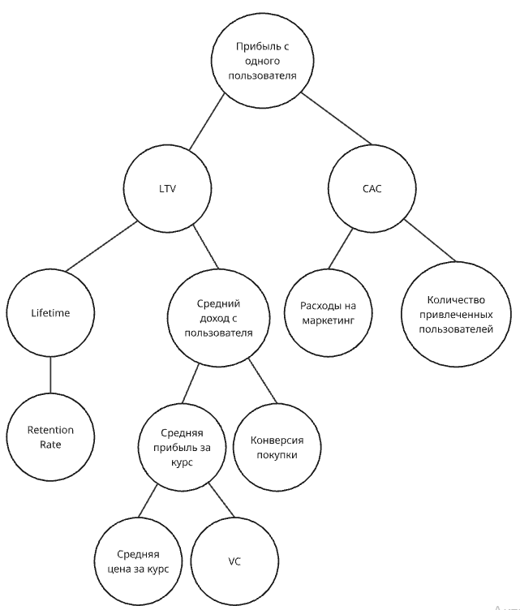

Прибыль с одного пользователя = LTV – CAC

CAC = Расходы на маркетинг/Количество привлеченных пользователей

LTV/CAC должен быть >= 3 иначе окупаемость низкая или её вообще нет

LTV = Lifetime * Средний доход с пользователя

Lifetime = 1/ (1 – Retention Rate)

Средний доход с пользователя = Средняя прибыль за курс * Конверсия покупки

Средняя прибыль за курс = Средняя цена за курс - VC